EU-vaatimustenmukaisuusvakuutus 684

Henkilönsuojain: Irtohihatakki 684

Valmistajan ja tarvittaessa valmistajan valtuutetun edustajan nimi ja osoite:

Dimex Oy
Kokoojatie 9
79100 Leppävirta, Finland

Tämä vaatimustenmukaisuus on annettu valmistajan yksinomaisella vastuulla.

Vakuutuksen kohde: 684

Edellä kuvattu kohde on asiaa koskevan unionin yhdenmukaistamis-lainsäädännön mukainen:

Henkilönsuojainasetus (EU) 2016/425

Sovelletut yhdenmukaistetut standardit, joiden perusteella vaatimustenmukaisuusvakuutus on annettu:

EN ISO 20471:2013, luokka 2

Ilmoitettu laitos Työterveyslaitos nro 0403, Topeliuksenkatu 41 B, 00250 Helsinki, suoritti EU-tyyppitarkastuksen (moduuli B) ja antoi EU-tyyppitarkastustodistuksen

13446PRS01rev7

Dimex Oy:n puolesta allekirjoittanut:

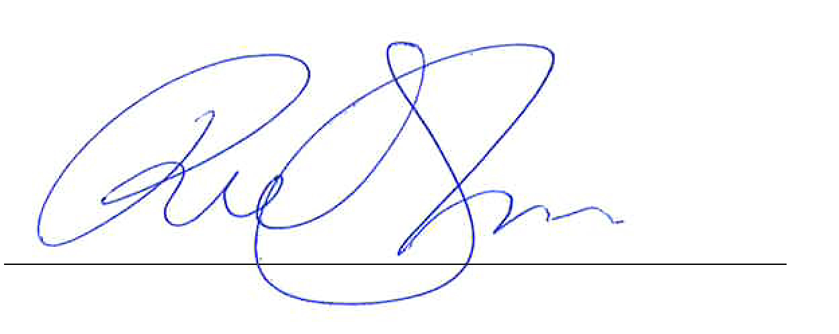
Riitta Krogerus Leppävirralla 18.5.2018
Toimitusjohtaja

